改造室系统功能整合
主线分支 | 版本号 | 撰写者 | 编辑日期 | 审核人
3.2.5 | 1.0.0 | 何博文 | 2023.03.20 | 何博文
黑色：正文文本
红色：着重文字
蓝色：配置表
绿色：图片说明
目录
1. 设计目的 2
2. 文档概述 2
3. 流程设计 2
4. 详细功能 2
4.1英雄回收 2
4.2英雄回退 4
4.3英雄置换 6
4.4英雄升星 8
4.5义肢合成 10
4.6芯片合成 11
5. 配置文件 12
6. 拓展补充 12

设计目的
将所有英雄除养成以外的行为操作，和装备相关的实力养成模块全部整合，方便用户统一集中操作。

文档概述
英雄回收、回退、置换、升星，义肢合成、芯片合成的全部界面功能开发及操作说明。

流程设计
无。

详细功能
从主界面“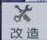”点击进入，默认显示“回收”页签。

4.1英雄回收
默认打开“回收”页签，该功能本身有一套基础英雄排序规则（保持不变）。
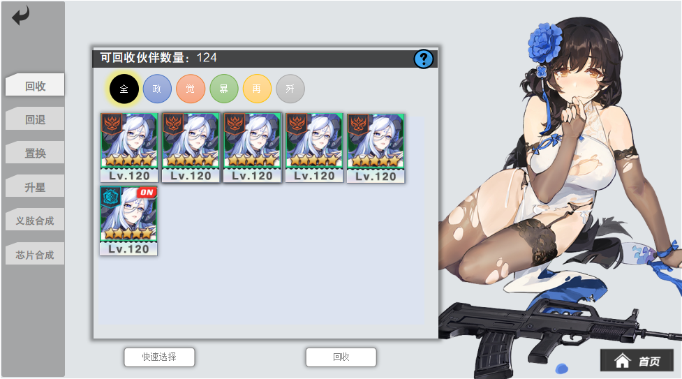
——回收页签初始状态
●选择
点击“快速选择”（默认全部勾选4星以下）或者玩家自身手动选择，每次最多选取15个，再次选择点击无效，弹出系统提示“超过单次回收数量限制！”。
●状态变化
选择后，除了标注出“选择”状态，增加“取消”按钮——点击后取消选择；英雄列表上方选择数量显示；以及对应选择英雄后可回收的资源预览——每次增减英雄选择，对应回收资源应该都是变化的。
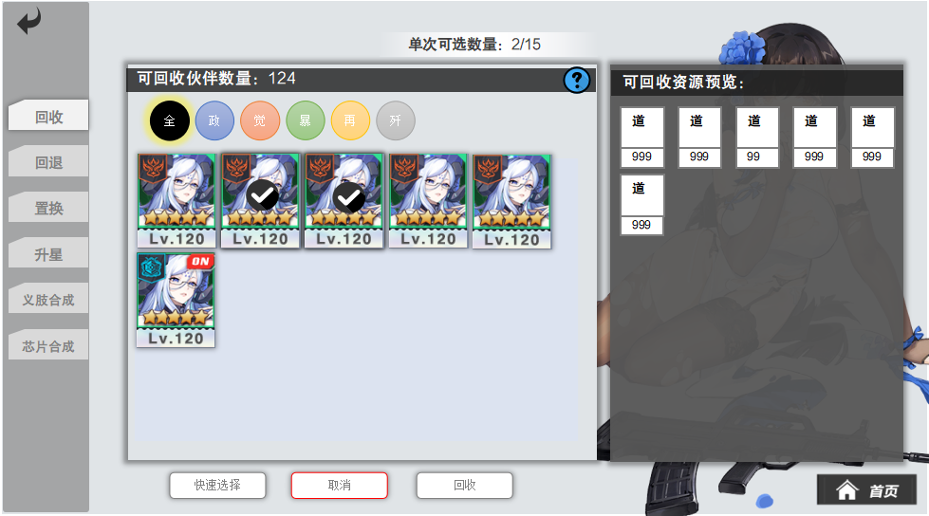
——选择后的回收页签状态
●回收流程
点击“回收”，弹出确认界面，如下图：
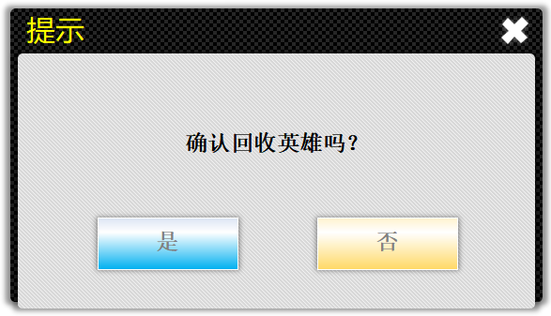
——回收确认
如若所选英雄中包含5星及以上的英雄，多加一层保护界面，弹出如下图，在“是”的按钮上加入倒计时（10秒倒计时），倒计时期间“是”的按键置灰不能点击，倒计时完毕后按键激活。
在确认回收后，获得回收道具，弹出？“道具获得界面”。
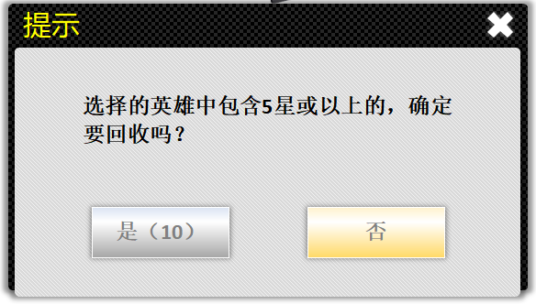
——回收二次确认

4.2英雄回退
该功能为了将10星以上英雄回退至10星和等级1而存在。
初始状态如下，显示基本需要消耗的道具、可获得的基本道具（明确的3种，不用显示数量）。
点击“”显示规则文字面板。
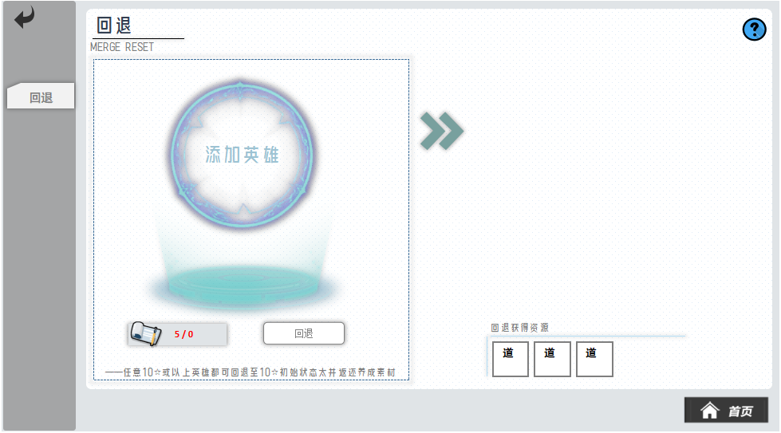
——回退原始状态
点击“添加英雄”，弹出选择英雄的次级弹窗，此时该列表只选择显示10星及以上的英雄。
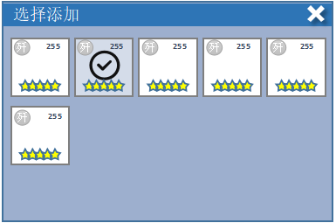
——选择英雄弹窗
选择英雄完毕，将会显示回退后的预览状态，如图示，此时对应的返还的所有材料种类都可以预览，同样，不显示数量。
“”显示回退需要消耗的耗材，数量不足显示红色。
“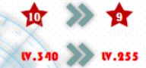”显示回退后，回退到的星级以及等级上限。
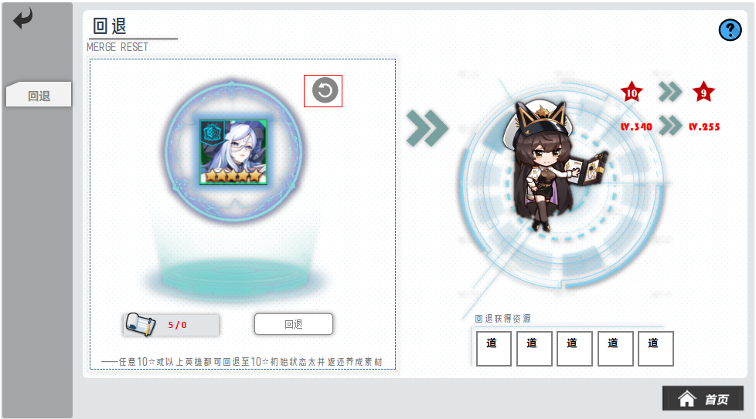
——回退预览状态
此时如若满足回退条件，点击“回退”，出现二次确认界面，做一层消耗保护。

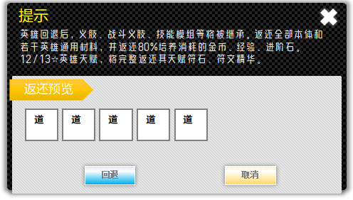
——回退保护界面

提示文字内容：英雄回退后，义肢、战斗义肢、技能模组等将被继承。返还全部本体和若干英雄通用材料，并返还80%培养消耗的金币、经验、进阶石。12/13☆英雄天赋，将完整返还其天赋符石、符文精华。
点击“回退”，需要确认是否消耗道具界面，再次点击“确认”后，弹出英雄获得界面和道具获得界面，该回退流程全部结束。
点击“”后重置英雄，弹出英雄选择界面，继续选择即可。

4.3英雄置换
该功能适用于7星英雄置换同阵营其他7星英雄。初始未操作时原始界面如下，
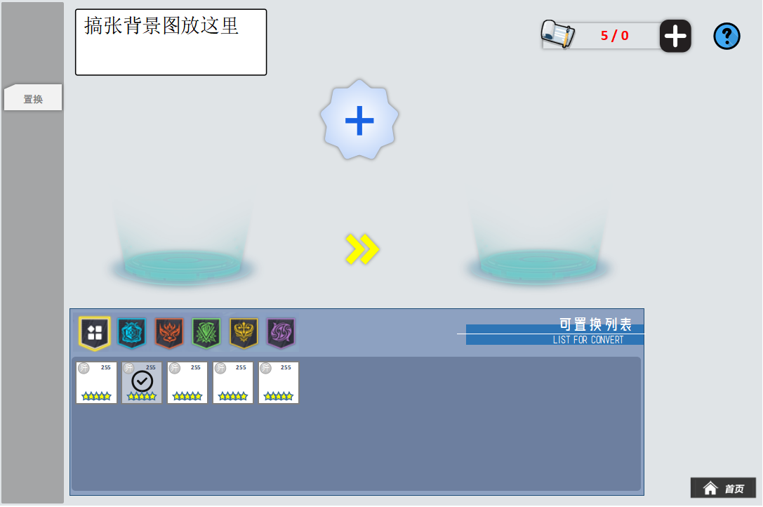
——原始状态

在这个功能场景中，打开即显示所有满足要求的英雄。点选英雄头像后，其对应的小人立绘显示在上图的置换框中，并显示出置换的道具消耗。如下图，
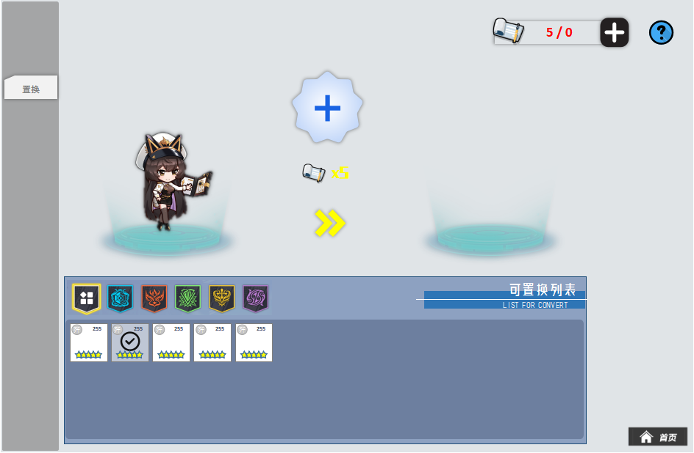
——添加英雄后
最后点击“＋”，弹出英雄选择界面，需要添加3个相同的英雄素材，界面上标注出数量“”。再次点击取消选中状态。
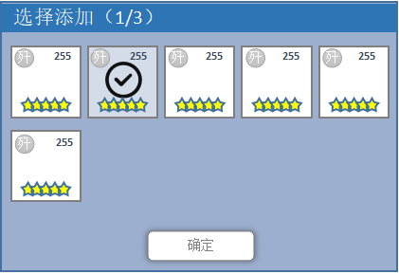
——多个英雄添加
该界面上点击“确定”，回到上一级界面，原界面状态变为下图状态，此时消耗英雄必须为3才能保证置换进行，直到填充满3个相同素材为止。
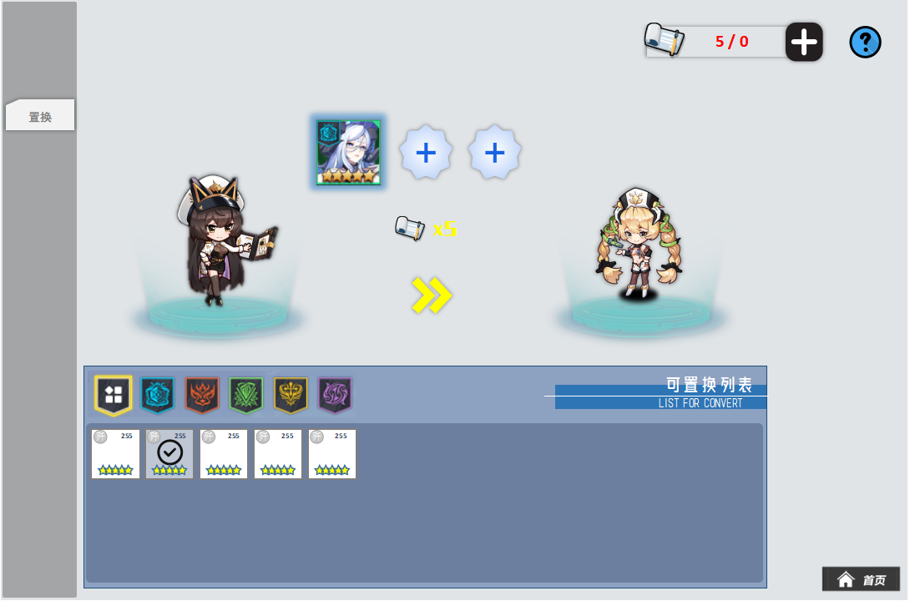
——添加英雄耗材后的状态

添加完所有素材完毕，且消耗道具足够，点击“”进行置换操作。弹出置换返还材料的的预览界面，文字内容：置换后将返还100%的养成材料，义肢和技能模组，材料将按照如下列表返还：

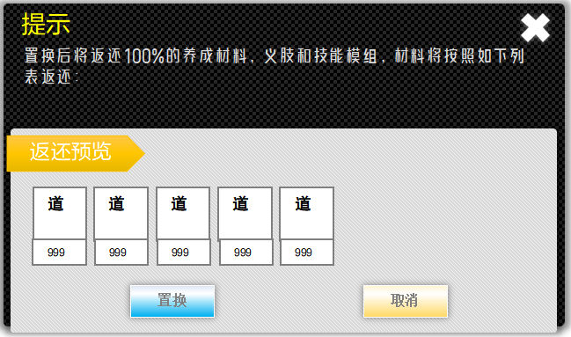
——置换返还预览
此时点击“置换”，弹出确认消耗道具的Y/N弹窗，“确定”后，置换流程结束，提示“置换成功”弹出获得获得道具界面。

4.4英雄升星
此处的升星是几乎所有4星以上英雄第一级升星的汇总界面，所有满足升星条件的英雄（升星素材足够）显示红点状态并置顶，下方英雄栏位显示所有4星及以上的英雄，该列表不定栏位数量，可下拉。
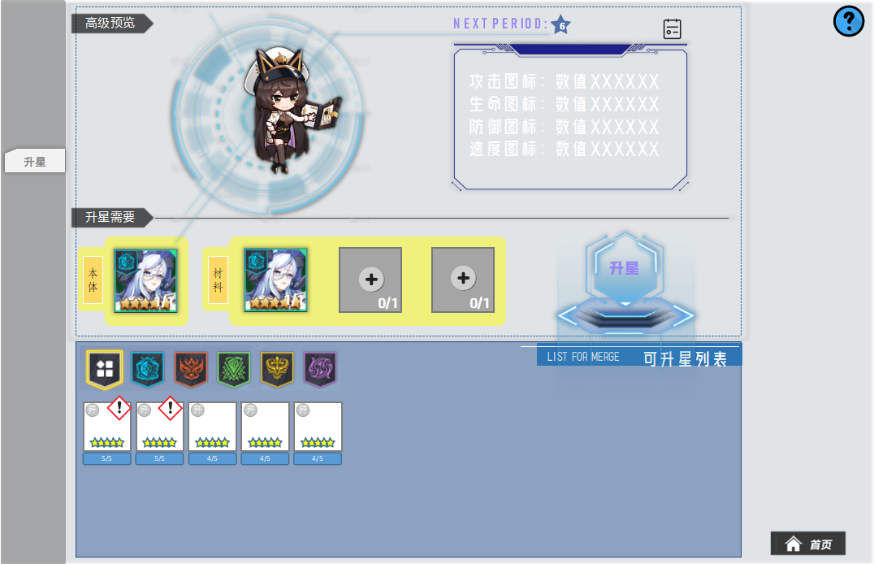
——升星汇总界面
点击该界面页签，默认展示首个英雄。
点击任意有红点提示的英雄，上方英雄立绘形象切换，所需素材切换，点击“＋”填充本体和素材，
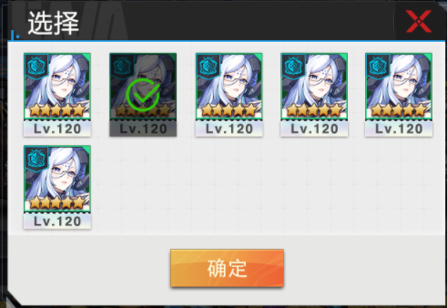
——选择英雄
点击“升星”即升星成功。弹出升星属性变化的界面：
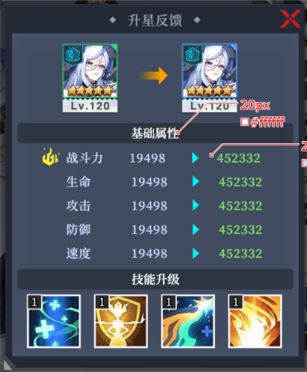
——升星反馈界面
点击上图中“”详情图标，查看下级升星的的英雄属性面板（从右侧划出）。
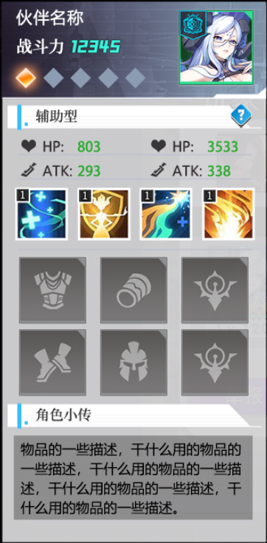
——英雄属性详情

4.5义肢合成
点击“义肢合成”页签，默认显示“护手”页签最低装备。
在此界面下，所有能合成的物品全部显示红点，在其他页签有可合成的装备的在页签上显示红点。
所有道具装备显示星级，最低2星，至最高6星，如下图示意。
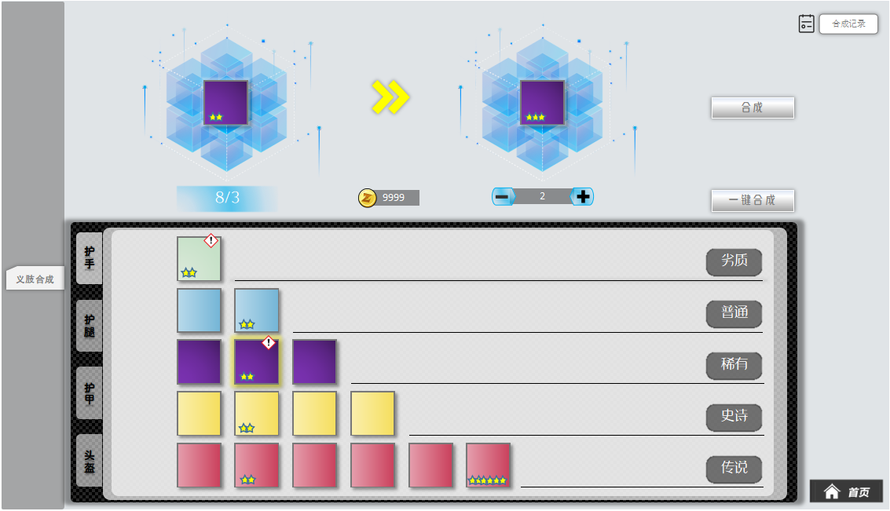
——义肢合成

●合成
点击可合成装备物品，要标出选中状态，上方两个装备槽位随即显示对应物品，点击“－”“＋”调整合成数量（注意，如果可合成，默认显示能够合成的最大数量），消耗金币随之变化，点击“合成”，弹出物品获得界面。
●一键合成
点击“一键合成”，将所有能够合成装备一次性全部合成完毕，扣除一次消耗，界面如下，
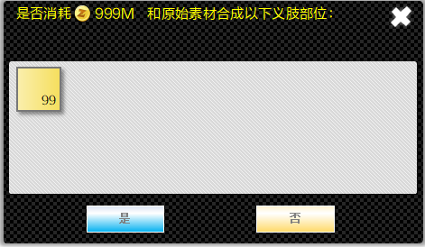
——一键合成

●合成记录
点击“合成记录”图标，将显示最近所有装备合成的记录信息——基本数量、时间，如下图所示。
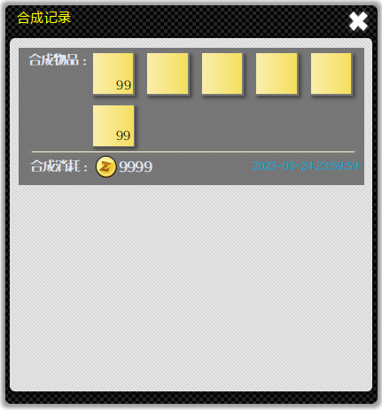
——合成记录

4.6芯片合成
芯片合成如下图所示。标红区域默认不显示，添加道具后显示。
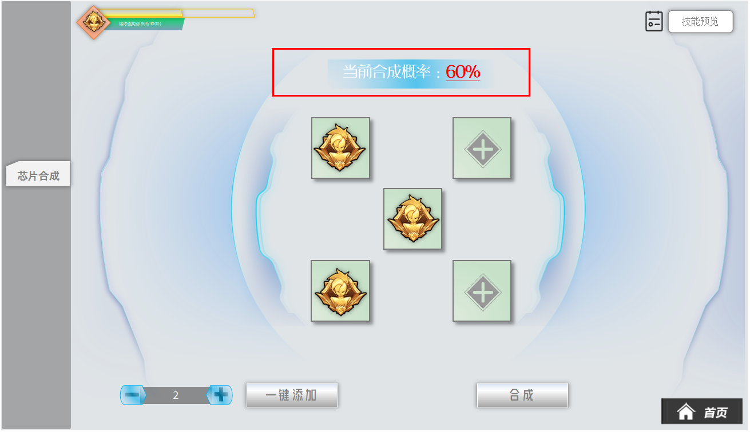
——芯片合成
添加芯片道具的方式有两种，点击场景中5个空槽逐个添加或点击“一键添加”直接按照最大数量5添加。
添加完毕，根据添加的道具数量显示合成概率，不足3个无法合成，点击“合成”时会出系统提示“未达到最低合成数量要求”，成功合成会弹获得道具芯片界面，失败则累计熔炼值成长，数值变化，弹获得失败合成道具的界面。
当熔炼值达到1000满足领取奖励条件，芯片栏发光，点击领取。
点击“技能预览”，弹出对应界面，如下：
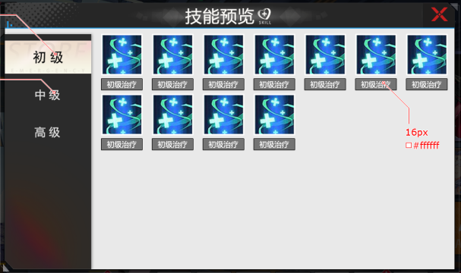
——技能预览

配置文件
Partner_data（英雄相关）
partner_eqm_data（装备）
partner_artifact_data（芯片）

拓展补充
暂无。

